学生查询成绩接口调用说明

一、调用地址：
http://教务系统WEB根目录/_data/index_CXXSCJ.aspx

二、传入参数（get方式）：
xh 学生学号
str 验证字符串(采用MD5加密，学校代码+年月日(8位)+学号的校验密文)

例子：

测试实例URL地址
http://jw.ynjtc.com/JWWEB/_data/index_CXXSCJ.aspx?xh=070311124&str=660e31acb04da4ed0b302cc2f187e79f

xh为学号：070311124
str为验证字符串：660e31acb04da4ed0b302cc2f187e79f

三、集成界面
大小：660*480
效果图
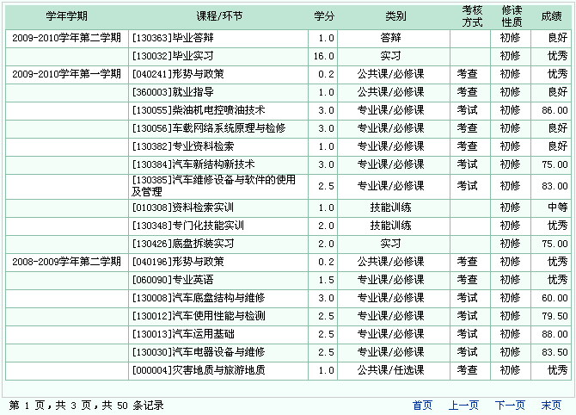

2010-12-22

